Задача 1

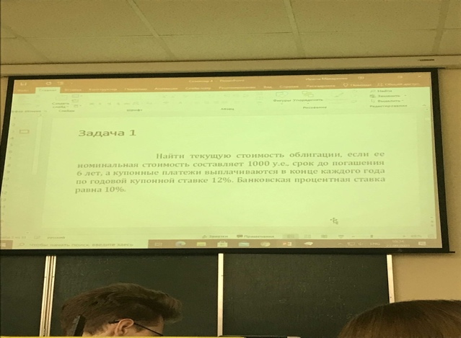

N=1000

C=0,12

R=0,10

$$P=c*N\frac{1-{\left(1+r\right)}^{n}}{r}+N{\left(1+r\right)}^{-n}=1087,2$$

Задача 2

c=0,12

n=3

N=1500

а) r=0,1 P=1574

б) r=0,14 P=1430

в) r=0,12 P=1500

Остальное python файл